2010年7月高等教育自学考试福建省统一命题考试
数控机床 试卷
(课程代码04114)
一、填空题(本大题共10小题，每小题2分，共20分)
请在每小题的空格中填上正确答案。错填、不填均不得分。
1．在机床坐标系中，规定 的坐标为Z坐标，其正方向是 。
2．传动链是指构成一个 的一系列 。
3．数控机床适用于 、 ，用普通机床无法加工或很难保证质量的零件。
4．立式加工中心的布局形式按立柱结构可分为 和 。
5．工作液在放电过程中的作用是压缩 ，使能量高度集中；加速放电间隙的 ，并加剧放电的液体动力过程。
6．数控机床采用电气伺服进给方式按反馈方式可分为 、半闭环控制和
三大类。
7．钻床和镗床的主轴组件既有 运动，又有 运动。[最新年份咨询qq593777558]
8．数控回转工作台可实现 分度和在切削过程中 。
9．数控机床的电气系统由 和 两大部分组成。
10．机床数控化改装中常用的驱动元件有 、 及交流伺服电机。
二、单项选择题(本大题共8小题，每小题2分，共16分)[本科目答案页面导航：http://zk.ikaoti.cn/zikao.htm]
在每小题列出的四个备选项中只有一个是符合题目要求的，请将其代码填写在题后的括号内。错选、多选或未选均不得分。
11．下列属于机床附加坐标系的坐标是
A.X坐标
B.Y坐标
C.Z坐标
D.U坐标
12．下列不属于按刀具控制轨迹分类的是
A.点位控制
B.点位/直线控制
C.圆弧曲线控制
D.轮廓控制
13．下列不属于卧式加工中心的布局形式是
A.立柱不动式
B.立柱移动式
C.滑枕式
D.侧持式
14．在Y3150E滚齿机上加工斜齿圆柱齿轮与加工直齿圆柱齿轮的传动时主要差别在于多了
A.主运动
B.展成运动
C.轴向进给运动
D.差动传动运动
15．下列不属于数控机床进给系统满足整机要求的是
A.稳是性方面
B.精度要求方面
C.快速响应特性方面
D.静噪环保方面
16．在下列丝杆支承方式中，对丝杆的热变形较为敏感的方式是
A.一端装推力轴承
B.一端装推力轴承另一端装深沟球轴承
C.两端装推力轴承
D.两端装推力轴承及深沟球轴承
17．目前在大多数控机床中可以满足一般精度要求的进给系统控制方式是
A.闭环控制方式
B.半闭环控制方式
C.开环控制方式
D.反馈环控制方式
18．下列调整齿侧间隙的方法中，不属于圆柱齿轮传动时的调整方法是
A.偏心套调整法[本科目答案页面导航：http://zk.ikaoti.cn/zikao.htm]
B.轴向垫片调整法
C.双导程蜗杆调整法
D.双片齿轮错齿调整法
三、判断题(本大题共7小题，每小题2分，共14分)
判断下列各题是否正确。正确的在该题后的“”内打“√”，错误的在该题后的“”内打“×”。
19．CA6140车床中的双向磨擦离合器和制动器不共用一套操纵机构。
20．数控机床在对复杂零件进行零件加工时，手工编程的工作量很小。
21．插齿加工时，不仅具备主运动和展成运动，还具备径向/圆周进给运动和让刀运动。
22．CA6140车床床身上最大工件回转直径是40mm。
23．主轴组件由主轴、主轴轴承、装在主轴上的传动件和密封件等组成。
24．数控机床上润滑方式有油脂润滑和石墨润滑两种形式。
25．机床的定位精度是指沿某坐标方向以一点为基点来定位到另一点的精确度。
四、简答题(本大题共4小题，每小题5分，共20分)
26．简述M1432A机床型号的含义。
27．简述常用的滚珠丝杆双螺母消除轴向间隙的各种结构形式及其各自的特点。
28．数控机床上有哪几种润滑形式?并说明其各自的特点。[[微信公众号：ikaoti]
29．简述在机床数控改装中选择技术方案时主要考虑的因素。
五、结构分析题(本大题共2小题，每小题15分，共30分)
30．根据M1432A型的传动系统图(题30图)来分析：
(1)头架(带动工件)的传动链表达式；
(2)工作台的手动驱动传动链表达式。
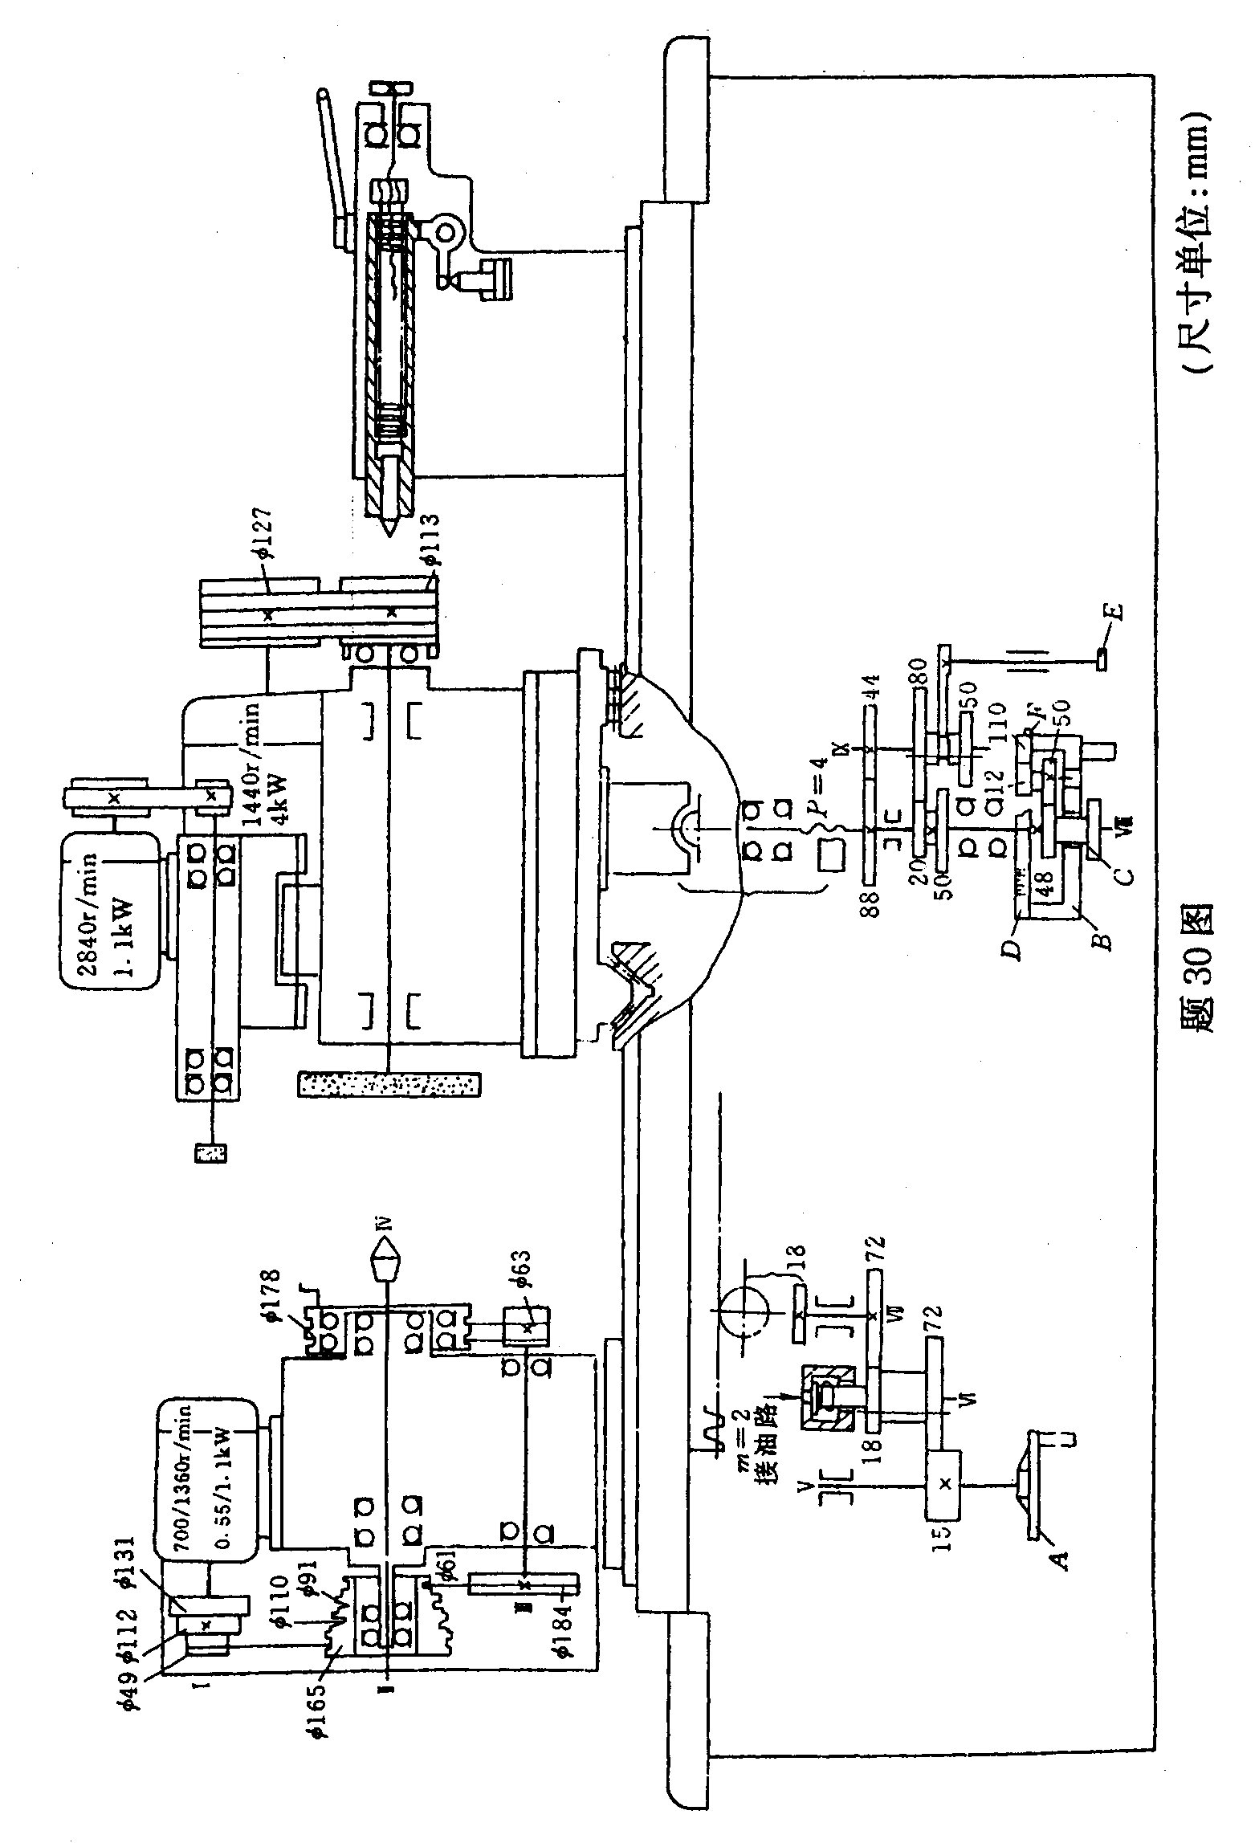
31．根据下图(题31图)来说明数控滚齿机加工斜齿圆柱齿轮的传动原理(四个运动)。
